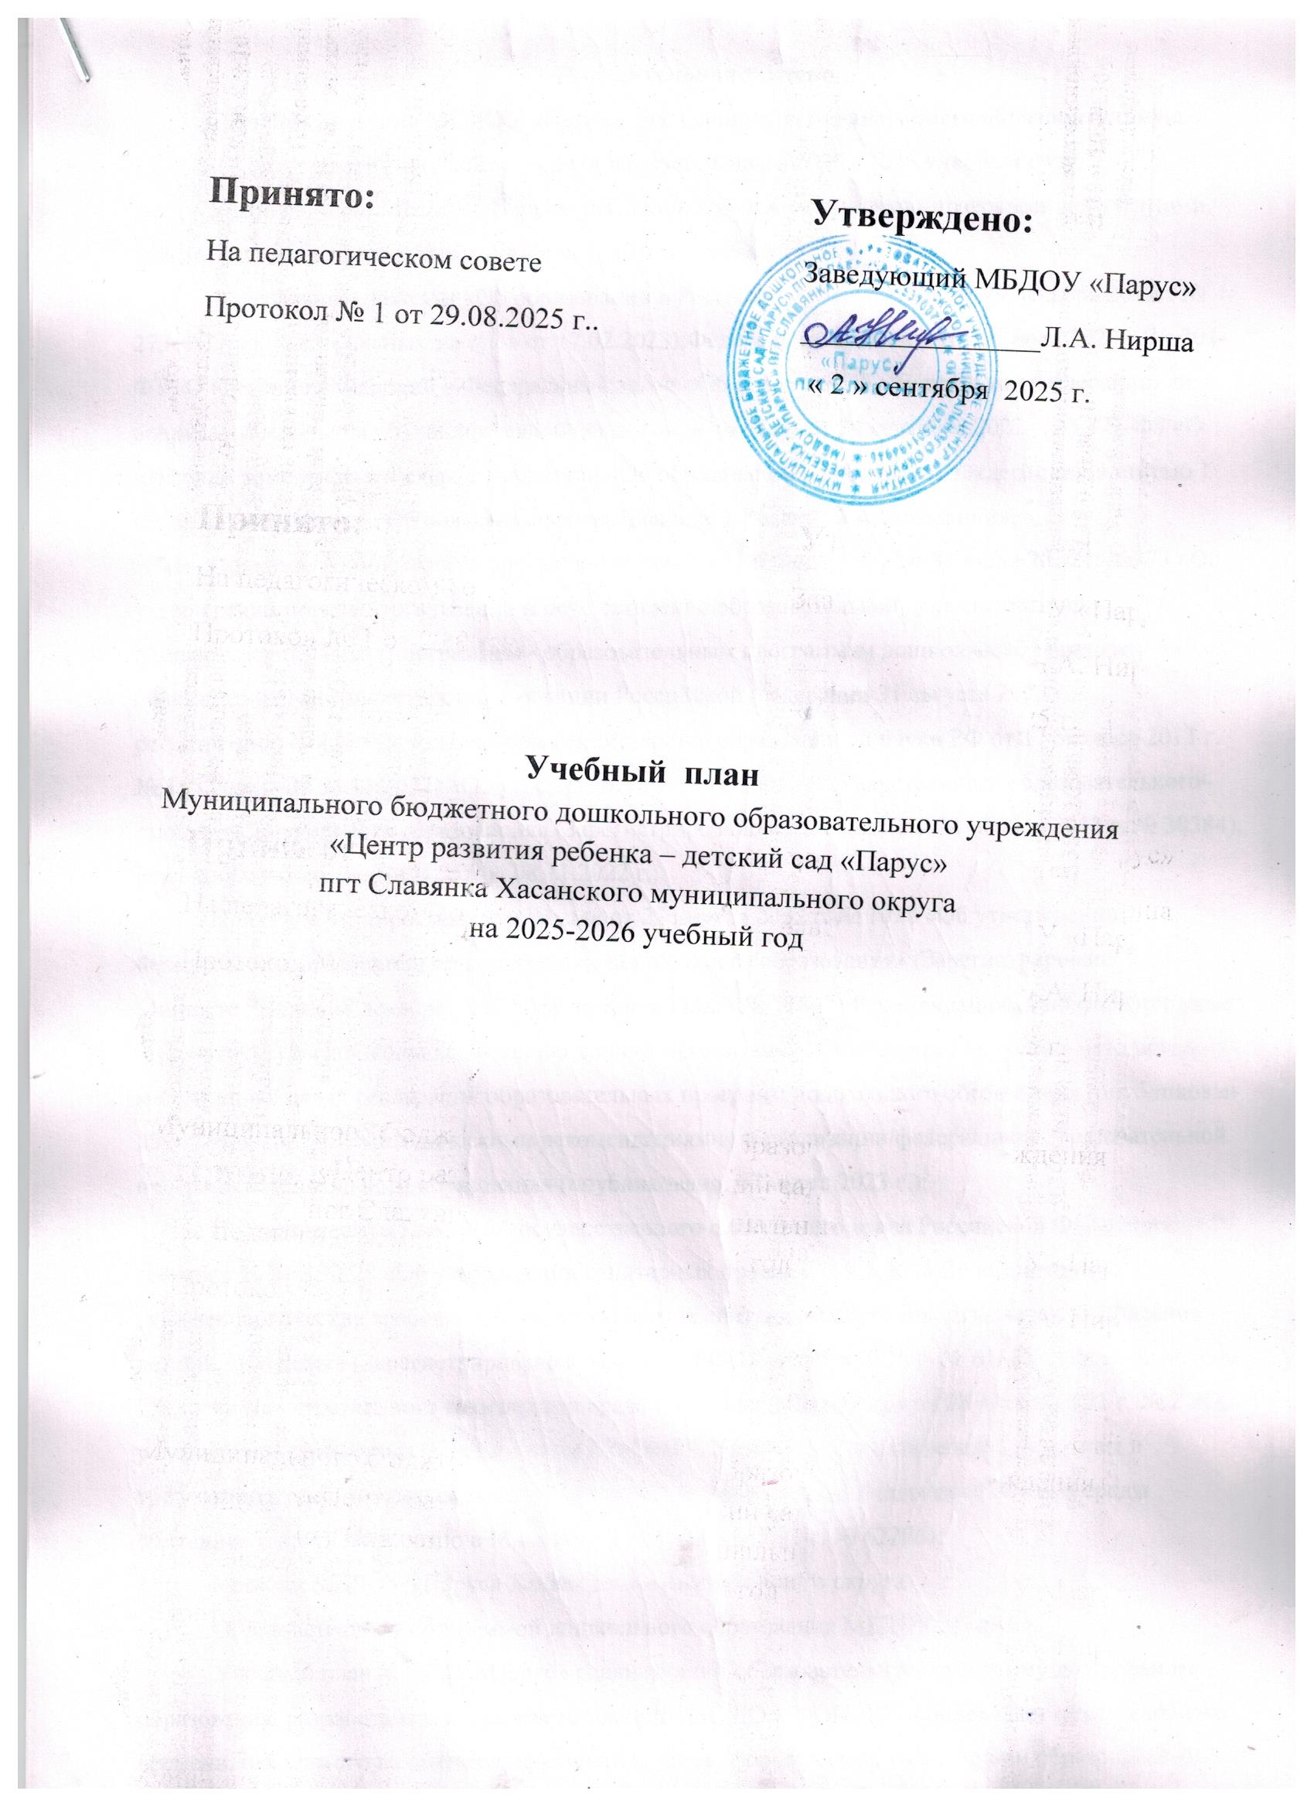

Пояснительная записка
к учебному плану МБДОУ «Парус» пгт Славянка, реализующего образовательную программу дошкольного образования в 2025 - 2026 учебном году
Учебный план МБДОУ «Парус» регламентируется нормативно-правовыми документами, действующими в сфере образования и локальными актами ДОУ:
Федеральным законом «Об образовании в Российской Федерации» от 29 декабря 2012г. № 273-ФЗ (ред. Федеральных законов от 17.02.2023);Федеральным законом от 31 июля 2020 г. № 304-ФЗ «О внесении изменений в Федеральный закон «Об образовании в Российской Федерации» по вопросам воспитания обучающихся»; Федеральным законом от 24 сентября 2022 г. № 371-ФЗ «О внесении изменений в Федеральный закон «Об образовании в Российской Федерации» и статью 1 Федерального закона «Об обязательных требованиях в Российской Федерации»;
Приказом Министерства просвещения Российской Федерации от 31 июля 2020 г. №373 «Об утверждении порядка организации и осуществления образовательной деятельности по общеобразовательным программам - образовательным программам дошкольного образования» (зарегистрирован Министерством юстиции Российской Федерации 31 августа 2020 г., регистрационный №59599);Приказом Министерства образования и науки РФ от 17 октября 2013 г. № 1155 (ред. От 08.11.2022) «Об утверждении федерального государственного образовательного стандарта дошкольного образования» (Зарегистрировано в Минюсте РФ 14 ноября 2013 г. № 30384); Редакция с изменениями N 955 от 08.11.2022 г.;
Приказом Минпросвещения России от 25 ноября 2022 г. № 1028 «Об утверждении Федеральной образовательной программы дошкольного образования» (Зарегистрировано в Минюсте России 28 декабря 2022 г., регистрационный № 71847);Рекомендациями по формированию инфраструктуры дошкольных образовательных организаций и комплектации учебно-методических материалов в целях реализации образовательных программ дошкольного образования (опубликован 26 декабря 2022 г.); Методическими рекомендациями по реализации федеральной образовательной программы дошкольного образования (опубликовано: 07 марта 2023 г.);
Постановлением Главного государственного санитарного врача Российской Федерации от 28 сентября 2020 г. № 28 «Об утверждении санитарных правил СП 2.4.3648-20 «Санитарно - эпидемиологические требования к организациям воспитания и обучения, отдыха и оздоровления детей и молодежи» (Зарегистрировано в Минюсте РФ 18 декабря 2020 г. № 61573); Постановлением Главного государственного санитарного врача Российской Федерации от 28 января 2021 г. № 2 «Об утверждении санитарных правил и норм СанПиН 1.2.3685-21,«Гигиенические нормативы и требования к обеспечению безопасности и (или) безвредности для человека факторов среды обитания» (Зарегистрировано в Минюсте РФ 29 января 2021 г. № 62296);
Уставом МБДОУ «Парус» Хасанского муниципального округа
Образовательной программой дошкольного образования МБДОУ «Парус».
Учебный план МБДОУ «Парус» реализующий образовательную программу дошкольного образования, разработанную в соответствии с ФГОС ДО и ФОП ДО и определяет объем учебного времени, отводимого на обязательную часть и часть, формируемой участниками образовательных отношений. Обязательная часть направлена на реализацию стандарта дошкольного образования, часть, формируемая участниками образовательных отношений - социальный заказ на образовательные услуги с учетом специфики региона и учреждения и приоритетной деятельности ДОУ. Приоритетное направление МБДОУ «Парус» - экологическое воспитание детей через ознакомление с миром природы родного края. Количество образовательной деятельности в расписании соответствует количеству занятий в образовательном плане и не превышает требований СанПиН.
МБДОУ «Парус» работает в режиме пятидневной рабочей недели. В образовательном учреждении функционирует пять общеобразовательных групп детей дошкольного возраста дневного пребывания: вторая группа раннего возраста, младшая группа, средняя группа, старшая группа и подготовительная. Объем учебной нагрузки в течение недели определяется в соответствие с санитарно- эпидемиологическими требованиями к устройству, содержанию и организации режима работы дошкольных образовательных учреждений и организации режима работы дошкольного образовательного учреждения.
Продолжительность занятий
в второй группе раннего возраста - не более10 мин. Допустимая нагрузка в 1 п.дня – 20 мин.
в младшей группе — не более 15 мин. Допустимая нагрузка в 1 п.дня- 30 мин.
в средней группе- не более 20 мин. Допустимая нагрузка в 1 п.дня -40 мин.
в старшей группе- - не более25 мин Допустимая нагрузка в 1 п.дня – 45 мин.
в подготовительной группе - не более 30 мин. Допустимая нагрузка в 1 п.дня – 1ч 30мин.
Занятия осуществляются по принципу комплексно-тематического планирования. Занятия, требующих повышенной познавательной активности и умственного напряжения детей, проводят в I половину дня и в дни высокой работоспособности детей (вторник, среда). Для профилактики утомления детей указанную деятельность педагоги сочетают с физкультурными и музыкальными занятиями. Максимально допустимое количество основных видов занятий в утренний период времени во второй группе раннего возраста и в младшей группе не превышает 2-х видов ежедневно, в средней группе -2 , в старшей и в подготовительной группах - 2 и 3 видов.
В середине времени, отведенного на занятие статического характера, педагог проводит физкультминутку. Перерыв между периодами занятий - не менее 10 минут.
Общая учебная нагрузка (количество обязательных занятий в неделю) обязательной части плана по всем направлениям развития составляет:
в второй группе раннего возраста – 10 (по нормам СанПин -10)
в младшей группе - 11 (по нормам СанПиН -11)
в средней группе - 12 ( по нормам СанПиН - 12)
в старшей группе -15 ( по нормам СанПиН - 15)
в подготовительной -17 ( по нормам СанПиН-17)
Учебная нагрузка определена с учётом необходимого требования - соблюдение минимального количества занятий на изучение каждой образовательной области, которое определено в обязательной части учебного плана. Учебный год в МБДОУ начинается c 1 сентября и заканчивается 31 мая, состоит из 36 недель с учётом каникулярного режима деятельности учреждения.
с 2 сентября по 15 сентября – адаптационный период
с 16 сентября по 29 декабря - учебный период, из них с 4 ноября по 17 ноября диагностический период (без отрыва от образовательной деятельности)
с 30 декабря по 7 января - новогодние каникулы
с 8 января по 31 мая - учебный период, из них с 14 апреля по 27 апреля диагностический период (без отрыва от образовательной деятельности)
с 1 июня по 31 августа - летний период.
В летний период педагогами осуществляется воспитательная, физкультурно-оздоровительная работа. Деятельность художественно-эстетической направленности организуется через продуктивные виды деятельности. В это время увеличивается продолжительность прогулок, а также проводятся спортивные и подвижные игры, праздники, экскурсии.
Структура образовательного процесса в МБДОУ:
Учебный день делится на 3 блока:
- Утренний образовательный блок-продолжительность с 7.45 до 9.00 часов, включает в себя самостоятельную деятельность ребенка и совместную деятельность с воспитателем
- Развивающий блок - продолжительность с 9.00 до 10.55 часов, представляет собой организованную образовательную деятельность.
- Вечерний блок - продолжительность с 15.30 до 18.15 часов включает в себя:
- совместную деятельность воспитателя с ребенком
- занятия художественно-эстетического и физкультурно-оздоровительного направления
- свободную самостоятельную деятельность детей
- факультативные занятия.
В учебный план включены следующие образовательные области:
- познавательное развитие
- речевое развитие
- социально- коммуникативное развитие
- художественно-эстетическое развитие
- физическое развитие детей, которые реализуются через разные виды деятельности.
Реализация учебного плана предполагает обязательный учет принципа интеграции образовательных областей в соответствии с возрастными возможностями, а также спецификой и возможностями образовательных областей. Возможные варианты интеграции образовательных областей определяет воспитатель группы при планировании работы.
Занятия по физической культуре проводятся 3 раза в неделю, начиная со второй группы раннего возраста, 2 занятия проводится в помещении, а одно занятие проводится на открытом воздухе. С детьми 5-7 лет занятия по физической культуре один раз в неделю проводится круглогодично на открытом воздухе. С детьми 2 и 3 года занятия по физической культуре осуществляется по подгруппам 2-3 раза в неделю. С детьми 2 года жизни проводят в групповом помещении, с детьми 3 года жизни – в групповом помещении и физкультурном зале. В теплое время года при благоприятных метеорологических условиях образовательная деятельность по физическому развитию проводится на открытом воздухе. Сокращение физкультурных занятий не допускается, так как в соответствии с СанПин 2.4. 3648 - 20 в неделю должно быть не менее трех занятий.
Занятия по образовательной области «Художественно- эстетическое развитие» по виду рисование проводится 1 раз в неделю во второй группе раннего возраста, в младшей группе 1 раз в две недели, в средней группе 1 раз в неделю, в старшей и подготовительной к школе группах 2 раза в неделю. Лепка проводится 1 раз в две недели, во всех возрастных группах. Аппликация проводится 1 раз в две недели в младшей группе, средней группе, старшей и подготовительной к
школе группах. Музыкальное проводится во всех возрастных группах 2 раза в неделю. Конструктивная деятельность проводится 1 раз в две недели во второй группе раннего возраста и младшей группе, в средней, старшей и подготовительной группах 1 раз в неделю. Театрализованная деятельность выведена в свободную деятельность детей ежедневно, в ходе режимных моментов.
Занятия по образовательной области «Познавательное развитие» включает: ознакомление с окружающим миром и миром природы проводится 1 раз в неделю во всех возрастных группах, сенсорные эталоны и познавательные действия проводится1 раз в две недели во второй группе раннего возраста, младшей, средней группе и в старшей группе, в подготовительной к школе группе 1 раз в неделю, математические представления проводится 1 раз в две недели во второй группе раннего возраста, младшей группе, в средней группе, старшей группе, 2 раза в неделю в подготовительной к школе группе. Занятия по образовательной области «Речевое развитие» включает: развитие речи, подготовка к обучению грамотности проводится 1 раз в неделю во второй группе раннего возраста, младшей и средней группе, в старшей группе и подготовительной к школе группе 2 раза в неделю, интерес к художественной литературе выведено в свободную деятельность детей ежедневно, в ходе режимных моментов.
Задачи социально - коммуникативного развития решаются интегрировано в ходе освоения всех образовательных областей не только в рамках образовательной деятельности, но и в ходе режимных процессов, во всех видах самостоятельной деятельности детей. Занятие «Формирование предпосылок финансовой грамотности» проводится 1 раз в неделю в старшей группе и в подготовительной к школе группе.
Часть, формируемая участниками образовательных отношений.
Парциальные программы: Г.А. Дикалюк, О.Е. Дектяренко «Наш дом – природа», Т.В. Черных «Уроки моря». Занятие «Ознакомление с миром природы родного края», проводится с учетом регионального компонента 1 раз в неделю. Создана система работы по использованию регионального компонента (ознакомление дошкольников с природой через обогащение представлений о климатических особенностях края, неживой природе, животном и растительном мире, экологической обстановке. Данный учебный план соответствует стандарту по дошкольному образованию и нормам СанПиН и обеспечивает подготовку ребенка к школе.

Образовательные области | Занятия | Вторая группа раннего возраста |  |  | Младшая группа |  |  | Средняя группа |  |  | Старшая группа |  |  | Подготовительная к школе группа
Образовательные области | Занятия | 2-3 года |  |  | 3-4 года |  |  | 4-5 лет |  |  | 5-6 лет |  |  | 6-7 лет
Образовательные области | Занятия | нед | год |  | нед | год |  | нед | год |  | нед |  | год | нед | год
Обязательная часть образовательной программы
Познавательное развитие | ознакомление с окружающим миром и миром природы | 1 | 36 |  | 1 | 36 |  | 1 | 36 |  | 1 |  | 36 | 1 | 36
Познавательное развитие | сенсорные эталоны и познавательные действия | 0,5 | 18 |  | 0,5 | 18 |  | 0,5 | 18 |  | 0,5 |  | 18 | 1 | 36
Познавательное развитие | математические представления | 0,5 | 18 |  | 0,5 | 18 |  | 0,5 | 18 |  | 0,5 |  | 18 | 2 | 72
Речевое развитие | развитие речи,  подготовка к обучению грамотности | 1 | 36 |  | 1 | 36 |  | 1 | 36 |  | 2 |  | 72 | 2 | 72
Речевое развитие | интерес к художественной литературе. | Ежедневно
Социально-коммуникативное развитие |  | Осуществляется в ходе взаимодействия педагога с детьми при проведении режимных моментов, самостоятельной деятельности детей, взаимодействия с семьями воспитанников и интеграции образовательных областей
Социально-коммуникативное развитие | формирование предпосылок финансовой грамотности | - | - |  | - | - |  | - | - |  | 1 |  | 18 | 1 | 36
Художественно – эстетическое развитие | музыкальное | 2 | 72 |  | 2 | 72 |  | 2 | 72 |  | 2 |  | 72 | 2 | 72
Художественно – эстетическое развитие | рисование | 1 | 36 |  | 0,5 | 18 |  | 1 | 36 |  | 2 |  | 72 | 2 | 72
Художественно – эстетическое развитие | лепка | 0,5 | 18 |  | 0,5 | 18 |  | 0,5 | 18 |  | 0.5 |  | 18 | 0,5 | 18
Художественно – эстетическое развитие | аппликация | - | - |  | 0,5 | 18 |  | 0,5 | 18 |  | 0,5 |  | 18 | 0,5 | 18
Художественно – эстетическое развитие | конструктивная деятельность | 0,5 | 18 |  | 0,5 | 18 |  | 1 | 36 |  | 1 |  | 36 | 1 | 36
Художественно – эстетическое развитие | театрализованная деятельность | Осуществляется в ходе взаимодействия педагога с детьми при проведении режимных моментов, самостоятельной деятельности детей, ежедневно
Физическое развитие | физкультура в помещении | 2 | 72 |  | 2 | 72 |  | 2 | 72 |  | 2 |  | 72 | 2 | 72
Физическое развитие | физкультура на прогулке | 1 | 36 |  | 1 | 36 |  | 1 | 36 |  | 1 |  | 36 | 1 | 36
Часть, формируемая участниками образовательных отношений
 |  | Вторая группа раннего возраста |  |  | Младшая группа |  |  | Средняя группа |  |  | Старшая группа |  |  | Подготовительная к школе группа
Ознакомление с миром  природы родного края |  | - |  | - | 1 |  | 36 | 1 |  | 36 | 1 | 36 |  | 1 |  | 36
ИТОГО |  | 10 |  | 360 | 11 |  | 360 | 12 |  | 396 | 15 | 540 |  | 17 |  | 612

